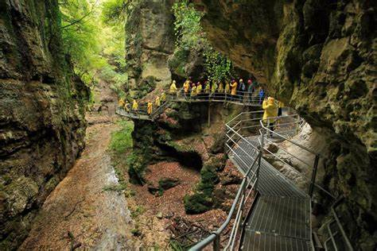***Domenica 18 maggio 2025***

***CANYON RIO SASS & MERANO***

Il Canyon Rio Sass taglia in due **Fondo**, importante centro del Comune di Borgo D'Anaunia, in Val di Non.

Il percorso naturalistico è composto da **due tratti**: il primo immerso nelle **rocce antiche** e il secondo più aperto e luminoso, dove si può ammirare una **sorgente ferruginosa**, uno stabilimento termale e una **diga di sbarramento** realizzata in tronchi d'albero alla fine del 1700.Dal 2001 è percorribile grazie a passerelle e scalette in **massima sicurezza**. Scopri acque vorticose, cascate, fossili, stalattiti e stalagmiti con le nostre **guide esperte**!

Al termine del pranzo in ristorante partenza per visita individuale della città di Merano famosa per i suoi portici , chiese e la Torre delle polveri.

***Programma in breve (orari indicativi soggetti a riconferma):***

**06:00** - Partenza dai luoghi convenuti per Fondo (sosta durante il percorso)

**10:00** - Escursione di 2 ore al Canyon Rio Sass con guida specializzata (dotazione di casco protettivo e cuffia igienizzata)

**12:30** – Pranzo presso ristorante (menu tipo: Panzerotti trentini allo speak nostrano, spezzatino di manzo di carne nostrana con polenta, patatine e contorni caldi, buffet di verdure e insalate, dolce fatto in casa. Vino e acqua inclusi)

**14:30** - Partenza per Merano con arrivo dopo 1 ora circa e tempo libero a disposizione per visita individuale

**17:00** - Partenza per il rientro nei luoghi di partenza.

**Quota individuale di partecipazione € 115,00**

**minimo 30 partecipanti**

***La quota comprende:***

* Trasferimenti in pullman G.T. Cassano - Fondo – Merano - Cassano
* Biglietto di entrata e visita guidata al Canyon Rio Sass
* Pranzo in ristorante
* Assicurazione medica
* Accompagnatore Ippa Travel

***La quota non comprende:***

tutto quanto non menzionato nella voce “la quota comprende”



Via Vittorio Veneto 59 – 20062 CASSANO D’ADDA (MI) ITALY

Tel. **0363.1905232** - Fax **0363.1903694 -** [www.ippatravel.it](http://www.ippatravel.it) e.mail [info@ippatravel.it](mailto:info@ippatravel.it)

D.Lgs. 30 giugno 2003 n. 196 - codice in materia di protezione dei dati personali.  
In ogni momento l'interessato, destinatario del messaggio, ha diritto di opporsi al trattamento per invio di comunicazioni inviando un messaggio al sottostante indirizzo e-mail. L'interessato può, inoltre, esercitare tutti i diritti di accesso sui propri dati previsti dall'art. 7 del citato decreto legislativo, tra i quali i diritti di rettifica, aggiornamento e cancellazione, inviando un messaggio all'indirizzo melotti@ippatravel.it